CLEAS

Sistema de Compensación de Siniestros

Dossier Informativo

Agosto de 2007

CLEAS comenzó a operar en la Argentina.

Una tendencia internacional en materia de seguros.

Siete compañías lideran el cambio de paradigma.

ÍNDICE

1 – UN CAMBIO DE PARADIGMA

2 – LOS SIETE PILARES DE CLEAS

3 – BENEFICIOS

4 – REQUISITOS Y RESTRICCIONES

5 – LAS DIFERENCIAS DE SISTEMAS

6 – RESULTADOS DE LAS PRUEBAS PILOTO

7 – SOBRE CESVI ARGENTINA

UN CAMBIO DE PARADIGMA

CLEAS es un sistema de compensación de siniestros entre las compañías socias de CESVI, a través del cual el asegurado no responsable será atendido y resarcido por su propia compañía aseguradora. Luego, la aseguradora responsable le paga un módulo (monto fijo de dinero – costo medio de todos los siniestros involucrados en CLEAS) en cuenta y orden de la responsabilidad de su asegurado en el siniestro.

Replicando modelos exitosos en mercados como el europeo, con la llegada del Clearing Asegurador (CLEAS), las compañías adheridas atenderán a sus asegurados cuando éstos no sean responsables en un siniestro, por lo que ya no necesitarán tener contacto con la aseguradora del vehículo que originó el accidente, donde debían reclamar como terceros.

CLEAS es un emprendimiento conjunto de las compañías socias de CESVI: El Comercio, HSBC La Buenos Aires, La Segunda, MAPFRE, Rivadavia, San Cristóbal y Sancor Seguros, que actualmente poseen un tercio de los automóviles asegurados del país, aunque está abierto a todas las compañías de seguros que en el futuro estén interesadas en participar.

Entre otros objetivos, la implementación de este sistema tiene por misión dar celeridad a la tramitación y resolución de los siniestros. De esta manera, se garantiza un contacto exclusivo del asegurado con la compañía de su elección, lo que permite mejorar el vínculo de las empresas con sus respectivos clientes y acortar los tiempos de reclamo y denuncia, con el fin de hacer más eficiente toda la gestión de los procesos.

Posteriormente, la reparación realizada por la compañía del vehículo no responsable será compensada por la aseguradora del vehículo responsable del accidente mediante un “módulo” cuyo valor en pesos será fijado por CESVI, representando el costo medio de todos los siniestros involucrados en el sistema y actualizándose trimestralmente.

LOS SIETE PILARES DE CLEAS

Atención
Con CLEAS el asegurado es atendido por “SU” compañía y deja de ir a reclamar en carácter de tercero a una empresa que desconoce.
Servicio
CLEAS es más servicio porque la compañía atiende a su asegurado, le repara el daño y, además, lo resuelve mucho más rápido que antes. También es más servicio porque en todo momento el operador sabe en qué estado está su siniestro y se lo puede informar al asegurado.

Innovación
Es innovación porque significa el cambio más profundo en el sector asegurador de los últimos 20 años, creando un nuevo paradigma en la atención de sus clientes. Además, incorpora prácticas que han dado excelentes resultados en mercados más evolucionados, como el europeo.

Respuesta inmediata
Es respuesta inmediata porque la interacción entre compañías se agiliza y porque se incluyen deadlines inamovibles en cada paso. Es decir, cada operador tiene un plazo muy corto para responder a su contraparte. Si no lo hace, por defecto el sistema lo declara como responsable del siniestro. Esto hace que en las pruebas se tenga un promedio de tres días, aproximadamente, desde que el caso ingresa al sistema hasta que se está en condiciones de informar al asegurado cómo se le va a reparar el auto.

Eficiencia
CLEAS es eficiencia porque con la digitalización de la información y los deadlines, toda la interacción y el tratamiento del siniestro se agiliza, tanto dentro de la compañía como con la otra contraparte. No se usa el teléfono, la información está disponible en tiempo real, y el traspaso de documentación (fotos, denuncias, declaraciones, antecedentes, etc.) se hace por el sistema.

Confianza
CLEAS es confianza porque es lo que se necesita para que siete competidores se unan y compartan información para el bien de todos. También se apoya en la confianza de que cada uno tratará de proveer toda la información disponible en el menor plazo posible para que la contraparte pueda dar respuesta a su asegurado. La confianza debe ser mutua porque, sucesivamente, cada uno será emisor y receptor de información. Fallar en una parte implicaría obtener lo mismo del otro lado en el siguiente caso.

Respaldo
Es respaldo porque siete grandes compañías se unen para liderar el cambio más importante de los últimos 20 años en el sector asegurador. Es un respaldo muy fuerte para el nuevo sistema y entre ellas, y también es una clara señal de que CLEAS es el futuro.

BENEFICIOS

Con la implementación de CLEAS, los asegurados recibirán una respuesta inmediata y confiable, dando cumplimiento al servicio comprometido.

Además, con el uso de CLEAS, se acortan los tiempos de resolución de los siniestros. El sistema permite:

- Mejorar la eficiencia de la atención del asegurado. Las compañías ofrecerán una atención directa a sus clientes y buscarán satisfacer con mayor celeridad la necesidad de reparación.

- Difundir la reparación segura de los vehículos: el asegurado no recibirá un monto de dinero, sino que su auto será reparado directamente en un taller.

- Con CLEAS, el asegurado deja de ir en carácter de tercero a solicitar el pago de un siniestro a una compañía que él no conoce. Ahora, es su compañía quien le resuelve todo lo relacionado con el siniestro.
- No se pierde tiempo en el armado y presentación de la documentación para gestionar el reclamo.

- La resolución del siniestro se realiza en plazos mucho más breves que los actuales, ahorrándole al asegurado trámites muchas veces tediosos e innecesarios.

- El asegurado no responsable se asegura la reparación de su vehiculo, colocándolo en una situación similar a la que tenía antes del siniestro.

- El sistema promueve la reparación segura y confiable del vehículo, ya que un auto indemnizado y no reparado es una fuente generadora de accidentes y futuros fraudes en el mercado.

- Desde ahora, sólo se necesitará una sola denuncia para que comience a funcionar el proceso. Hasta el momento era necesario que los dos involucrados en el siniestro realizaran las denuncias pertinentes (especialmente el asegurado responsable)

REQUISITOS Y RESTRICCIONES

A través de CLEAS, se tramitarán los siniestros que cumplan con lo siguiente:

- Deben intervenir sólo dos vehículos con seguro vigente en alguna de las compañías partícipes del sistema. Por este motivo, en caso de accidente, siempre deben tomarse la mayor cantidad de datos posibles del otro automóvil, a fin de brindarlos a la compañía y proceder en forma rápida.
- Se atenderán solo los siniestros con daños materiales, donde los mismos sean inferiores a los $10.000.

- Quedan excluidas motos y vehículos de más de nueve toneladas de peso bruto total (ómnibus y camiones).

- Se debe tratar de una colisión directa.

- La colisión debe producirse en el territorio argentino.

- No se incluyen los daños ajenos a la colisión.

- Se excluyen los siniestros con destrucciones totales (cuando la destrucción total es la del vehículo no responsable y evaluada según la cobertura que tiene contratada en su compañía) y los siniestros con lesiones.

- Otros vehículos exceptuados: casas rodantes sin propulsión propia, trailer, tractores, máquinas rurales, acoplados para trabajos rurales, furgones y semiremolques.

LAS DIFERENCIAS DEL SISTEMA

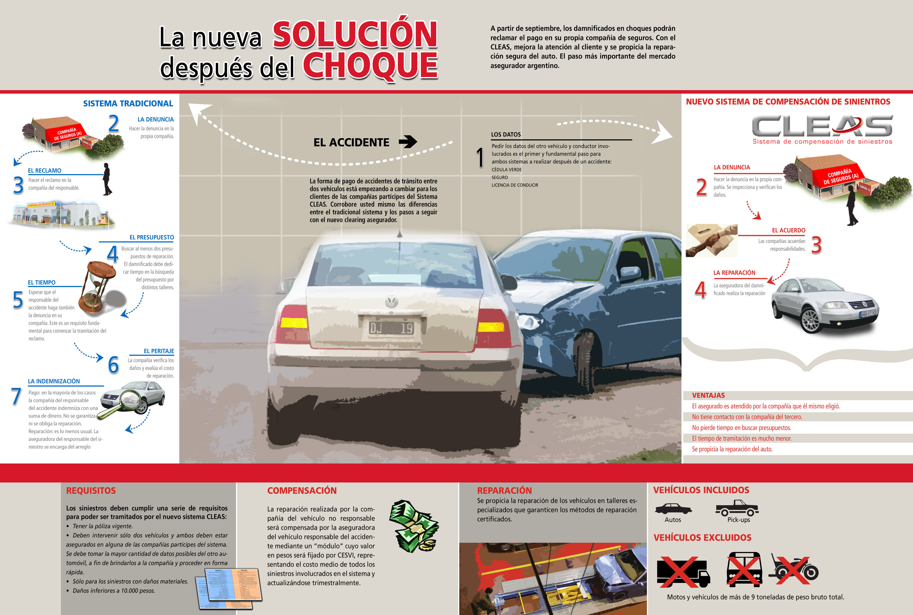
Fuente: CESVI Argentina

RESULTADOS DE LAS PRUEBAS PILOTO

Para perfeccionar el sistema y ajustar detalles, hasta el momento se han realizado más de 3.300 pruebas con siniestros reales en casi todo el país y los resultados fueron más que satisfactorios. Solamente en julio se iniciaron casi 1.000 tramitaciones, lo que significa que las pruebas tienen un régimen importante de funcionamiento.

Entre otras conclusiones, de las pruebas realizadas se desprende que en tan sólo 12 días desde realizada la denuncia, se producirá la aceptación del siniestro por parte de las compañías. Bajo el anterior sistema, este proceso demoraba entre 45 y 60 días. A medida que se asiente el nuevo sistema, seguramente se reducirán los tiempos aún más.

SOBRE CESVI ARGENTINA

CESVI ARGENTINA es el primer y único centro de experimentación y seguridad vial del país, nacido de la iniciativa de un grupo de compañías de primera línea del mercado asegurador argentino.

Desde hace más de una década se proyecta ante la gran variedad de temas que puedan desarrollarse sobre automóviles, la seguridad vial y todos los aspectos relacionados a los siniestros de vehículos, posicionándose como el más importante referente en estos temas de toda Sudamérica.

Su planta está ubicada en el Parque Industrial Pilar, en un predio de 40 mil m². En ella se encuentra la única pista de impacto de autos del país.

Desde el mes de diciembre de 2006, CESVI obtuvo la certificación de las Normas ISO 9001:2000 en la totalidad de los procesos de la empresa. Con ello, asegura la satisfacción de sus clientes y establece un punto de referencia para medir el rendimiento de la organización.

Principalmente, CESVI ARGENTINA se desarrolla en tres áreas:

Investigación: estudio de las causas que originan los accidentes de tránsito, reconstrucción de accidentes de tránsito, recomendaciones en seguridad vial.

Experimentación: realización de crash test de los vehículos que ingresan al mercado para evaluar su seguridad y reparabilidad en caso de accidentes. Desarrollo de tecnología de vanguardia para la gestión del área de siniestros.

Formación: desarrollo de campañas de prevención en escuelas y municipios. Y, además, capacitación a empresas y organizaciones.

